Республика Карелия
Администрация Петрозаводского городского округа
Муниципальное дошкольное образовательное учреждение
«Детский сад № 30 «Насто»
(МДОУ «Детский сад № 30»)

Инновационная деятельность
«Развитие мотивационной готовности к школьному обучению
детей 6-7 лет»

Педагог-психолог Анухина Н.С.

Петрозаводск
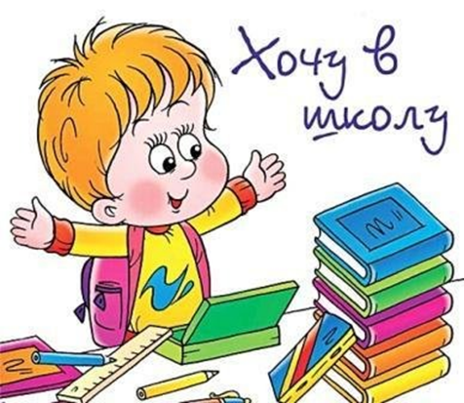 | Интерес к учению появляется только тогда, когда есть вдохновение,  рождающееся от успеха.  В.А. Сухомлинский.

Введение
Переход ребёнка от условий воспитания в семье и дошкольных учреждениях к качественно иной атмосфере школьного обучения, состоящий из совокупности умственных, эмоциональных и физических нагрузок, предъявляет новые, более сложные требования к личности ребенка и его интеллектуальным возможностям. Адаптация в первом классе - особый и сложный период в жизни ребенка: он осваивает новую социальную роль ученика, новый вид деятельности - учебную, изменяется социальное окружение - появляются одноклассники, учителя и школа как большая социальная группа, в которую включается ребенок, изменяется уклад его жизни.
Проблема развития мотивационной готовности к школьному обучению и ее влияние на успешность адаптации к школе недостаточно определена в психологической литературе, хотя в работах многих психологов подчеркивается роль мотивационных факторов как слагаемых успешности школьного обучения (А.Н. Леонтьев, А.В.Запорожец, Д. Б Эльконин, Л.И. Божович, Л.С. Славина, Н.А. Менчинская). Эта проблема интересует психологов прежде всего потому, что в практике обнаруживается зависимость между характером мотивации и деятельностью, побуждаемой ею, а, следовательно, между мотивацией ученика и успешностью его адаптации к школе.

Актуальность выбора темы инновационной деятельности
По результатам диагностики психологической готовности к школе у детей подготовительной группы наблюдается недостаточный уровень развития мотивации к обучению. Было выявлено: у 50% детей тревога по поводу школьного обучения как незнакомой для них ситуации, у 69% неустойчивая мотивация к школе, у 13% преобладают игровые мотивы, у 44% детей несформированна ВПШ (М.Р. Гинзбург «Определение мотивов учения», «Беседа о школе» Банкова, беседа по выявлению сформированности «внутренней позиции школьника» Н.И. Гуткиной).
Это обусловило выбор темы инновационной деятельности «Развитие мотивационной готовности к школьному обучению детей 6-7 лет».

Цель работы: профилактика дезадаптации детей подготовительной группы к школьному обучению.

Задачи:
- Формировать у детей правильные представления о школе и учении и положительное эмоциональное отношение к школе.
- Снизить уровень тревожности по отношению к школе.
- Сформировать у детей позитивные модели поведения.
- Формировать опыт учебной деятельности.
- Привлечь родителей к работе по подготовке детей к школе.
Анализ литературы показал, что существует взаимосвязь между уровнем сформированности мотивационной готовности детей к школе и степенью их адаптации к условиям школы. Мною была разработана систему работы по формированию школьной готовности у детей с мотивационной незрелостью и реализовала её совместно с педагогами и родителями детей подготовительной группы.
С детьми проводила занятия по повышению психологической готовности детей к школьному обучению по авторской программе «Сказочные приключения будущих первоклассников». В совместной деятельности с детьми использовала методы сказкотерапии (сказки М.А. Панфиловой «Лесная школа» - сказки для школьной адаптации, об отношении к атрибутам школьной образовательной среды, об отношении к урокам и знаниям, о школьных конфликтах). Применяла методы арт-терапии «Букет для учителя», «Мечтаем о школе», «Я будущий ученик», игротерапии «Школьник-дошкольник», «Собери портфель», «Что лежит в портфеле», «Копилка первоклассника», «Я хочу в школу, потому что…», «Разложи картинки в нужной последовательности», игры-ассоциации на слово «первоклассник», «Урок и перемена» и др.
На занятиях с детьми беседовали о школе, отгадывали загадки на школьную тематику, сочиняли истории, сказки и др.
Совместно с воспитателями проводили экскурсии в школу МОУ СОШ №29 «День Знаний», «Путешествие по школе».
Нами была отработана система взаимодействия с социальными партнёрами по решению данной проблемы, а именно совместно с Центральной городской библиотекой им. Д.Я.Гусарова участвовали в проекте «Здравствуй, библиотека!» (см. Приложение 1).
В группах при активном участии родителей была создана образовательная предметно-развивающая среда для игры «Школа», центр «Скоро в школу», музей «Школьные принадлежности».
Воспитатели лепили, конструировали, выполняли аппликации с детьми на школьную тематику, рассматривали картинки, читали стихи, рассказы о школе. Дети приносили из дома фото родителей в школьные годы, школьные принадлежности братьев, сестёр, родителей (Букварь, значок октябрёнка и др.) и рассказывали об их школьной жизни.
С педагогами и родителями проводились консультации по данной проблематике.

Результаты: диагностика на конец учебного года свидетельствует о положительной динамике в развитии мотивационной готовности детей группы «риска». У всех детей сформировалась устойчивая благоприятная мотивация, позитивные модели поведения, верные представления о школе, положительное отношение к ней, учителям и себе, снизился уровень тревожности, повысилась учебно-познавательная мотивация.
Родители стали более осознано относится к новой социальной роли ребёнка «ученик».
Воспитатели осознали важность стимулирующих факторов в подготовке ребенка к школе, пополнили свой педагогический арсенал методами и приёмами работы с детьми с низкой мотивационной готовностью.
Данная работа помогла мне пополнить свою профессиональную «копилку» интересными находками (создана картотека новых игр на формирование мотивации учения: «Барыня прислала сто рублей», «Птичка», «Нарисуй пароход», «Палочки», «Сокол и лиса», «Сосед, подними руку», «Школа наоборот», «Лесная школа», «Кто где живёт», «Первоклассник» и др.).

Вывод: новизну, оригинальность, хорошую результативность работы по развитию мотивационной готовности старших дошкольников к школе вижу в создании системы работы по данной проблеме.

Литература
- Белкина В.Н., Васильева Н.Н., Елкина Н.В. и др. Дошкольник: обучение и развитие. Воспитателям и родителям. - Ярославль: Академия, 2006. - 320 с.
- Венгер Л. Как дошкольник становится школьником? // Дошкольное воспитание, - 2005, - №8, стр.66-74.
- Вьюнова Н.И., Гайдар К.М., Темнова Л.В. Психологическая готовность ребенка к обучению в школе. - М.: Академический проект, 2003. - С.125.
- Гуткина Н.И. Психологическая готовность к школе. - СПб. - 2004. - 208 с.
- Юдина С.Ю. Когда школьник становится учеником. // Начальная школа до и после. - 2004. - № 8.

Приложение 1

Система работы по организации взаимодействия МДОУ «Детский сад № 30 «Насто» с Центральной городской библиотекой им. Д. Я. Гусарова.
«Здравствуй, школа!»

Цель - подготовка к школе, развитие и социализация личности ребенка-дошкольника через освоение базовых культурных и нравственных ценностей общества посредством совместной деятельности детей, педагогов и родителей воспитанников в пространстве детской библиотеки.
Задачи
- Развивать познавательный интерес у детей к объектам и явлениям окружающего мира, формировать целостную картину мира, в том числе первичные ценностные представления.
- Развивать мотивационную готовность к школе.
- Формировать читательский интерес и потребность в чтении (восприятии) книг, расширять кругозор детей.
- Приобщать к элементарным общепринятым социальным культурным нормам и правилам межличностного взаимодействия со сверстниками и взрослыми.
Дети старших и подготовительных групп два раза в месяц посещают библиотеку. Дети знакомятся с библиотекой «Путешествие в Книжкино царство» (экскурсия), участвуют в литературных играх «Эти чудесные сказки», «Литературная карусель», с детьми проводят беседы о правилах поведения в библиотеке и культуре чтения книг и журналов, знакомят с книжными выставками, организованными в библиотеке «Писатели-юбиляры», «Наши любимые книги».
Воспитанники МДОУ имеют возможность прийти с родителями и записаться в библиотеку. Сотрудники библиотеки проводят рекомендательные беседы при выборе книги, беседуют о прочитанной книге, рассказывают о новых книгах.
Они информируют воспитателей о новой методической литературе, педагогических журналах и газетах, помогают осуществить поиск литературы и периодических изданий по заданной тематике.
В МДОУ воспитатели с детьми проводят беседы о правилах обращения с книгой «Чтобы книга дольше жила...», трудовую деятельность «Книжкина больница» и др.
Такое взаимодействие имеет положительные результаты: у детей повысилась мотивация к обучению, расширился кругозор, сформировался познавательный интерес, интерес к книге, появилась потребность в чтении (слушании) книг, улучшились показатели развития восприятия, памяти, речи; снизилась напряжённость в общении с окружающими людьми, повысилась самостоятельность, инициативность. У родителей повысился интерес к данной форме развития дошкольников: многие записали своих детей в библиотеку, стали проявлять активность в посещении театров, музеев, выставок вместе с детьми. Педагоги активно пользуются библиотечным фондом, изучают новинки детской литературы, берут книги в группу и читают детям, пользуются услугой подбора литературы по интересующей теме.

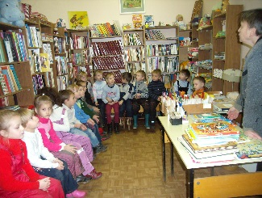 | 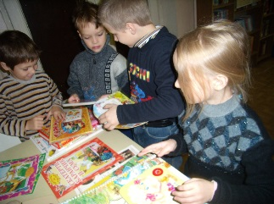 | 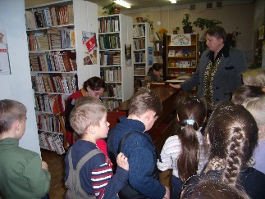 | 